**FICHE D’INSCRIPTION**

CHEQUE N°1 encaissé en sept.

Sept

**€**

**2019 – 2020**

CHEQUE N°2 encaissé en Nov.

**€**

Certificat médical établit le :

CHEQUE N°3 encaissé en janv.

**€**

Nom du médecin :

Le Certificat doit mentionner « apte à la compétition »

N° de LICENCE FFME :

|  |  |  |  |  |
| --- | --- | --- | --- | --- |
| **1 1 / Adhérent** | | | | |
| **NOM** **Prénom** | | | **SEXE** : | |
| **Date de naissance :** | Nouvelle adhésion  [ ] | | | Renouvellement  [] |
| **Adresse** | | | | |
| **Code postal :** | | **Ville :** | | |
| **Tél. mobile pour infos du club SMS**MC900431583[1]: | | Tél. fixe MC900322400[1]: | | |
| **Courriel :**  L’adresse mail est nécessaire pour que vous puissiez recevoir la licence sportive et les informations du club. | | | | |

|  |  |
| --- | --- |
| **2 / Personne à prévenir en cas d’urgence** | |
| **NOM et Prénom** : | |
| **Tél. mobile** MC900431583[1]: | Tél. fixe MC900322400[1]: |

|  |
| --- |
| **3/ Choix du cours (cochez les cases, précisez la réf du cours choisi. 1 seul choix de cours possible par fiche d’inscription)** |
| |  |  |  |  |  |  |  | | --- | --- | --- | --- | --- | --- | --- | | **Voir horaires et référence sur page suivantes** | **Tarif** | **Réf. Cours**  **choisi** | **Option assurances voir contrat** | **3° adhérent Famille (-30€)**  **1 seule réduction/famille** | **Membres CA-B -10%** | **TOTAL**  **€** | | Cours enfants précisez la réf. du cours  **Lu1-Lu2-Ma1-Me1-Me3-Me4-Je1-Je2-Ve1-Ve2** | 180€ |  |  |  |  |  | | Cours enfant performance  **Perf** (sur sélection uniquement) | 230€ |  |  |  |  |  | | Cours adulte  **Adc** | 220€ |  |  |  |  |  | | Séances libres Adultes uniquement  **Adl** | 110€ |  |  |  |  |  | | Séances libres enfants uniquement  **Enfl** | 75€ |  |  |  |  |  | | Randonnée uniquement  **Rand** | 80€ |  |  |  |  |  |   Cours de la saison précédente 2018/2019 : |

|  |  |
| --- | --- |
| **4 / Autorisations (rayer les mentions inutiles)** | |
| **Pour les mineurs :**  Je soussigné(e) Monsieur, Madame, Mademoiselle : ……………………………………………………………………… représentant légal, autorise mon enfant …………………………………………………………… à participer aux activités proposées par le club et donne aux responsables du club l’autorisation de prendre toute initiative en cas d’accident.  Les membres de l’encadrement du club d’escalade « Autan Grimper » ne peuvent pas être tenus pour responsables en cas d'accident en dehors de la salle d’escalade, en dehors des heures d'activités et en dehors de leur présence. | |
| Je soussigné(e) : ……………………………………………………………… autorise tout dirigeant ou membre d’Autan Grimper  à me prendre ou à prendre mon enfant mineur ……………………………………………………………… en photos dans le cadre des activités du club. J’accepte l’utilisation de mon image ou de l’image de mon enfant mineur pour la diffusion sur le site web ou les documents de communication d’Autan Grimper. | |
| **[ ] je reconnais avoir pris connaissance du règlement intérieur disponible sur le site www.autangrimper.fr et en accepte les conditions de celui-ci**  **Date : Signature :** | |
|  | **AUTAN GRIMPER** Salle Liv Sansoz - 177 Chemin de la forêt - 31660 - BESSIERES  Renseignements : 06 83 30 89 87 - Site Web : http://www.autangrimper.fr |

**INFORMATIONS**

**Inscription pour la saison 2019 / 2020**

**Que faut il pour avoir un dossier complet ? :**

* Fiche d’inscription ci-dessus remplie, signée
* Un certificat médical l’aptitude à la pratique de l’escalade avec la mention **« apte à la compétition »**
* le paiement total de l’inscription par chèque ( en 1, 2 ou 3 chèques )

pour un paiement en 2 ou 3 chèques le 1er chèque sera de 80€ minimum.

* Le contrat d’assurance FFME ( il vous sera fourni ultérieurement)

Les dossiers seront enregistrés suivant leur ordre d’arrivée pour tous les adhérents ( groupes enfants et performance). Les places qui se libèreront permettront d’intégrer de nouveaux adhérents. Les adhérents 2018/2019 ont jusqu’au **5 juillet** ( inclus) pour envoyer leur dossier. Passé cette date ces dossiers seront traités comme pour les nouveaux adhérents.

Pour les groupes adultes : merci de déposer votre dossier avant le 5 septembre, passé cette date un délai de 5 jours sera nécessaire avant d’être enregistré et donc participer au cours.

**2/ Horaires des « cours enfants » par âge :**

**ATTENTION : Un groupe qui ne pourrait pas être complété avec 10 inscriptions (groupe enfant) pourrait être annulé.**

**Groupe Enfants 6* – 8 ans (* avoir 6 ans avant fin 2019)**

- **Mercredi**, 13h45 à 15h00 **(Réf. cours : Me1)** cours encadré par Mathieu

**- Mercredi**, 17h à 18h15 **(Réf. cours : Me3)** cours encadré par Bruno

**- Vendredi,** 18h à 19h15 **(Réf. cours : Ve1)** cours encadré par Bruno

**Groupe Enfants 8 - 10 ans**

- **Mardi**, 17h45 à 19h00 **(Réf. cours : Ma1)** cours encadré par Cédric

**Groupe Enfants 9 – 14 ans**

**- Lundi**  17h45 à 19h00 **(Réf. cours : Lu1)** cours encadré par Marco

**- Lundi**  19h00 à 20h15 **(Réf. cours : Lu2)** cours encadré par Marco

**- mercredi** 18h15 à 19h30 **(Réf. cours : Me4)** cours encadré par Bruno

**- jeudi** 17h45 à 19h **(Réf. cours : Je1)** cours encadré par Cédric

**Groupe Enfants 12 – 15 ans**

**- Jeudi,** 19h00 à 20h15 **(Réf. cours : Je2)** cours encadré par Cédric

- **Vendredi**, 19h15 à 20h30 **(Réf. cours : Ve2)** cours encadré par Bruno

**Groupe performance 8 - 15 ans**

**- Mercredi**  15h00 à 17h00 **(Réf. cours : perf)** cours encadré par Mathieu et Bruno

Ce cours est ouvert aux enfants déjà inscrits au club en 2018/2019 et ayant passé le test de sélection proposé par les moniteurs du club.

**3/ cours adultes ( l’inscription au cours adulte donne accès aux séances libres + randonnée) (Réf. cours : AdC):**

**Cours Adultes accessible aux ados > 16 ans :**

Les horaires des cours sont :

**- Lundi** cours 20h15 à 22h00

**- Jeudi** cours, 20h15 à 22h00

Les horaires des séances libres sont :

**- Mardi** 19h à 21h séance libre au calendrier

- **Samedi** : 10 à 12h

**4/ séances libres + randonnée (Réf. Séance : AdL )**

**- Mardi 19h à 21h** séance libre inscrite au calendrier

**- Samedi 10h à 12h** séance libre inscrite au calendrier

**- accès à la randonnée**

**5/ Séance libre Enfants (Réf. Séance : EnfL) :** cette séance est accessible uniquement aux enfants accompagnés d’un adulte inscrit au club **(AdL)** ou en cours adulte **(AdC) ou en randonnée**

**6/ randonnée (réf. Rand)**

Activité mensuelle proposée par les moniteurs, accessible à partir de 14 ans sous surveillance d’un parent.

**INFORMATIONS GENERALES**

**Le certificat médical**

Quel que soit le cas chaque adhérent doit fournir pour son inscription une copie d’un certificat médical en cours de validité. Plusieurs cas existent

* **Pour les nouveaux licenciés, Fournir** un certificat médical obligatoire pour participer aux activités proposées quel que soit l’âge.

La mention **« apte à la compétition »** est indispensable ; même ceux qui ne souhaitent pas faire de compétition. En cas de rencontre inter club, un certificat « apte à la compétition » vous sera demandé.

* Les anciens adhérents peuvent après avoir rempli le CERFA N°15699*01, et attesté avoir répondu NON à toutes les question, fournir une copie d’un certificat médical datant de moins de 3 ans ainsi que le CERFA ci-joint dument remplie. Attention le Club Autan Grimper archive le certificat médical uniquement durant la saison 2019/2020. Ce certificat pourra être utilisé pendant 3 saisons , dans ce cas il vous faudra produire une copie de ce certificat à chaque nouvelle saison ( 2020/2021 et 2021/2022 )
* Les anciens adhérents, après avoir rempli le CERFA N°15699*01, et avoir au moins un OUI doivent **fournir un nouveau certificat médical** avec la mention compétition.

**Le contrat d’assurance**

Le contrat d'assurance (responsabilité civile à 3€) et l'assurance corporelle (8€) sont inclus dans l'adhésion annuelle.   
**Ce contrat est souscrit obligatoirement pour tous les adhérents.**

* Le Tarif d’adhésion au club inclus la responsabilité civile et l’assurance corporelle de base. Cochez la case responsabilité civile et la case « Base » du bulletin N° 1 **( disponible début juillet )**, datez, signez et retournez ce bulletin au club

Vous pouvez souscrire à une ou plusieurs options assurance ski, VTT, slackline, etc. et à des extensions de garanties en cochant les cases correspondantes à votre choix.

Si vous souhaitez des options (base + ou base ++, ski ...), vous devrez régler le montant directement en ligne sur le site de la FFME.

**Le paiement**

* Le paiement doit être fourni par chèques bancaires (1 à 3 chèques) **en même temps** que le reste du dossier. Les chèques bancaires seront libellés à l’ordre d’Autan Grimper. Il est possible de payer par 3 chèques dont un sera encaissé en septembre (80€ minimum) et les autres au début novembre et mi- janvier. Pour l’inscription randonnée et escalade séance libre le paiement se fera en une seule fois.
* La réduction famille est applicable uniquement pour le 3° adhérent ayant le même nom de Famille et une fois par inscrit.
* **Les Chèques Sport Jeune ne sont pas acceptés.**

**La Licence, qu’est-ce que c’est ?**

**Le Club Autan Grimper** est affilié à la Fédération Française de la Montagne et de l’Escalade (FFME). Le tarif d’adhésion au club couvre la part « licence FFME » obligatoire et la part club variable suivant les jours des activités escalade (avec cours, séance libre, randonnée) suivant si c’est un enfant ou adulte, et si c’est un pratiquant escalade ou randonnée uniquement.

Le club reverse intégralement la part « licence » et assurance à la FFME.

**Tarif licence 2019 / 2020 (assurance inclue)** adulte : 63€ enfant : 48,50€ famille : 34,50€

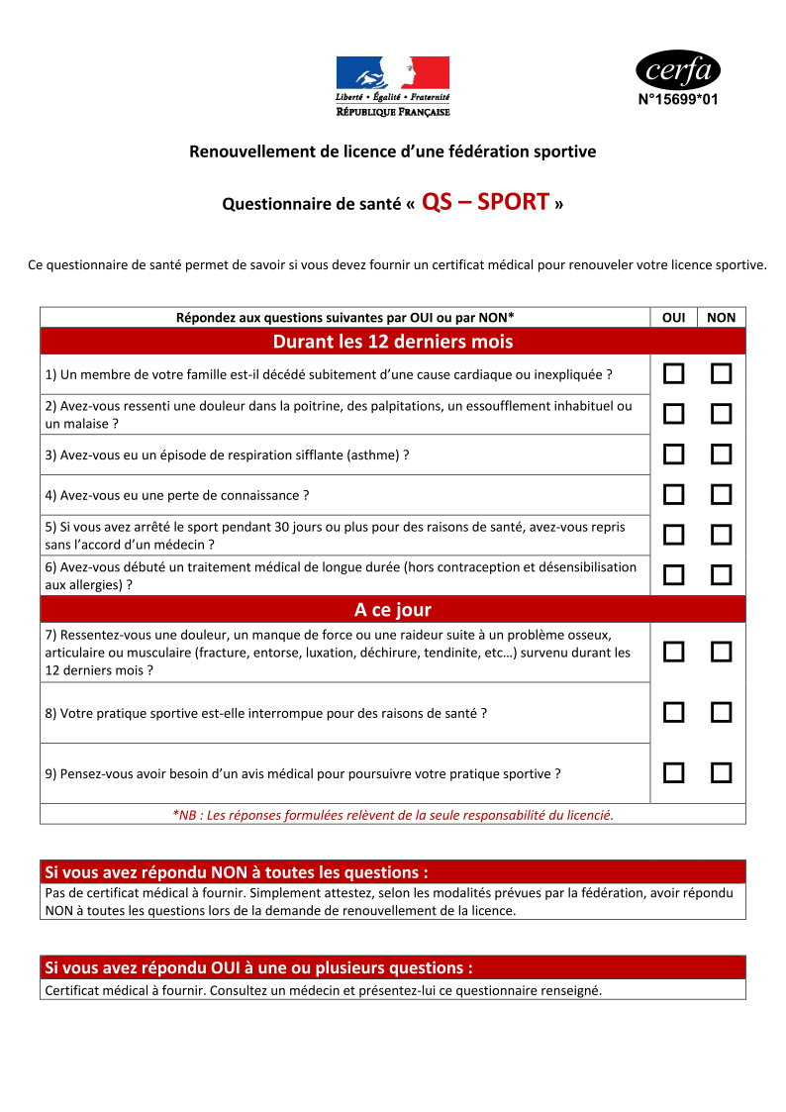

J'ai transmis un certificat médical datant de moins de 3 ans, **dont ci-joint la copie que je fourni obligatoirement**.

Attestation de santé :

Je soussigné(e) ………………………………………………………………….. atteste avoir renseigné le questionnaire de santé QS-SPORT Cerfa N°15699*01 et avoir répondu par la négative à l’ensemble des rubriques.

**Pour les mineurs :**

Je soussigné(e) ……………………………………………………en ma qualité de représentant légal de …………………………………………. qu’il/elle a renseigné le questionnaire de santé QS-SPORT Cerfa N°15699*01 et avoir répondu par la négative à l’ensemble des rubriques.

Le

Signature